PANTALLAZOS DE PRUEBA DE PROYECTO DEL MÓDULO 1

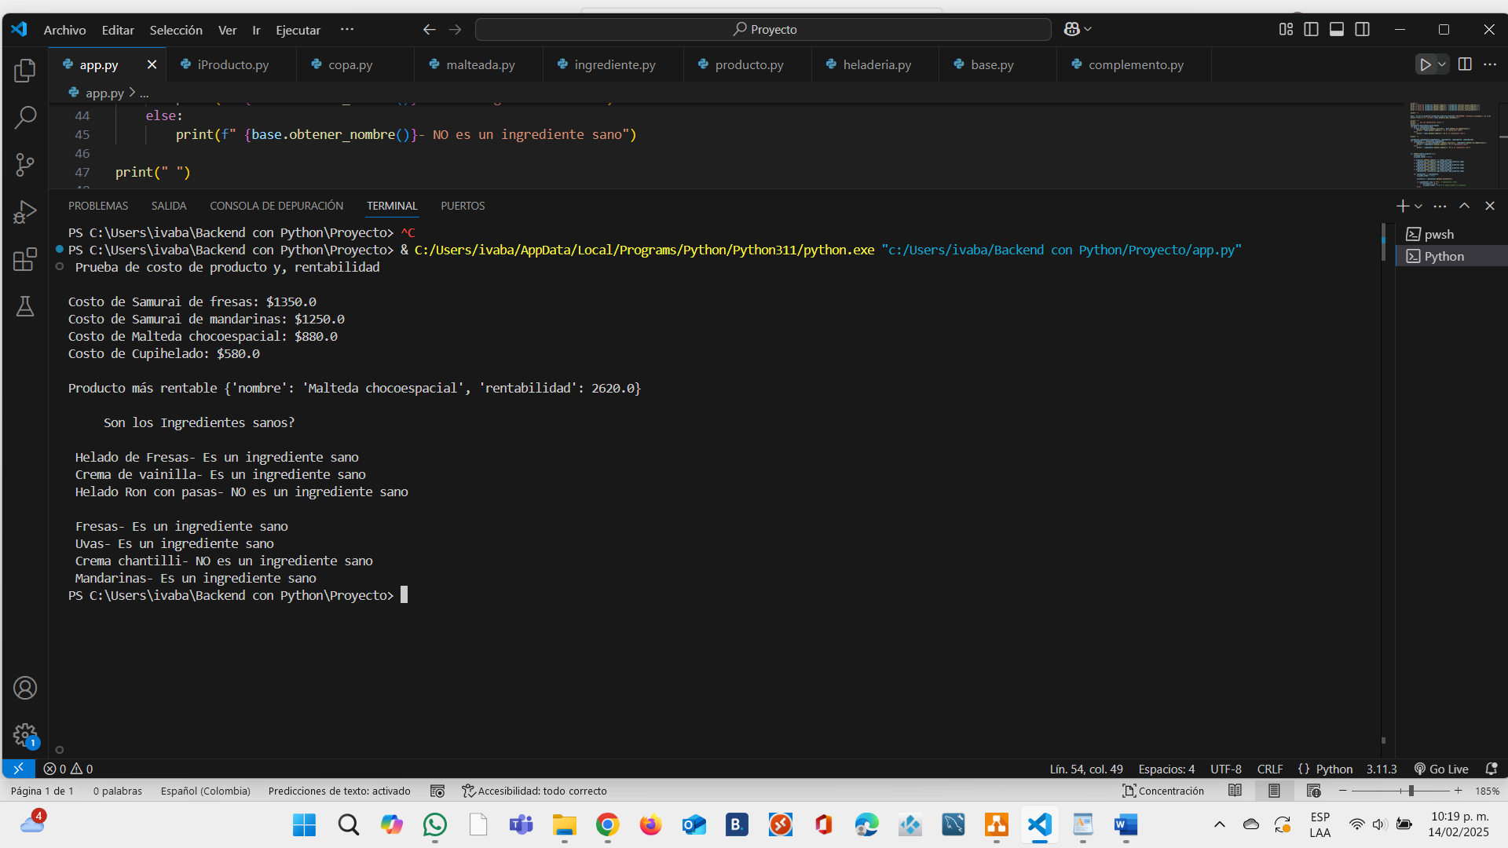

Prueba de la corrida de ventas y el cambio de inventario

